結合『網頁模板與VB.NET 互動網頁』
建立一般留言板系統

目錄
1. 系統規劃與架構 2
2. 實作1：新增asp.net Web網頁專案web9 4
3. 實作2：下載網頁模板檔案 4
4. 實作3：下載圖像素材檔案 5
5. 實作4：下載資料庫book.mdb，或自行建立資料庫 6
6. 實作5：打開首頁（index.html），修改編碼，網頁標題，製作超連結 7
7. 實作6：刪除網頁（default.aspx） 9
8. 實作7：新增網頁：瀏覽留言網頁（list.aspx） 11
9. 比較：5種連線到資料庫的控制元件(GridView、DetailsView、DataList、FormView、ListView) 15
10. 實作8：新增網頁：發表留言網頁（post.aspx） 27

系統規劃與架構

本章目的：

一個商務網站一定會在網站上的隨時提供讓網友彼此交交換心得與訊息的管道，通常是以『留言版』或是『討論區』的方式最為常見，而這兩種的系統其製作方式很類似，本章將以『留言版』作為範例，至於『討論區』請大家自行試做。

本章的目的就是提供網友建立留言版系統，包括顯示發表留言主畫面、及發表留言網頁

流程圖
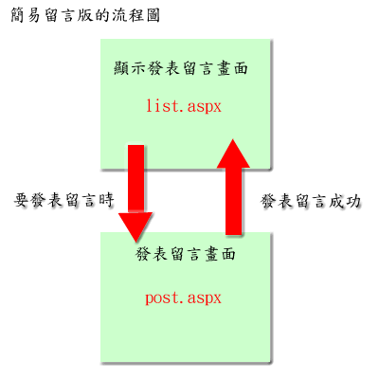

設計資料庫(book.mdb)
- 留言版資料表
欄位名稱 | 欄位類型 | 欄位大小 | 預設值 | 索引
留言編號 | 自動編號 | 長整數 |  | 主索引
姓名 | 文字 | 50
表情 | 文字 | 50
頭像 | 文字 | 50
標題 | 文字 | 50
張貼時間 | 日期/時間 |  | Now()
電子郵件 | 文字 | 50
個人網站 | 文字 | 50
留言內容 | 備忘

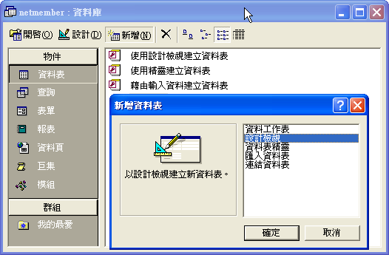

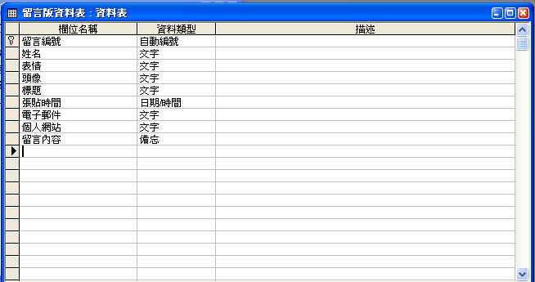

實作1：新增asp.net Web網頁專案web9

建立商品資料查尋系統資料夾『web9』
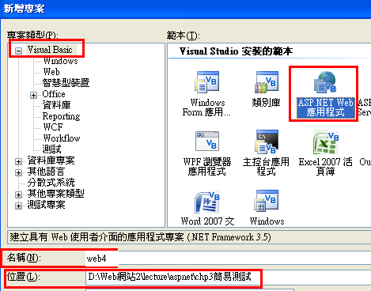

實作2：下載網頁模板檔案

下載『musicWeb.rar』

解壓縮

方案總管：將index.htm, css,images拖曳到專案web4裡面
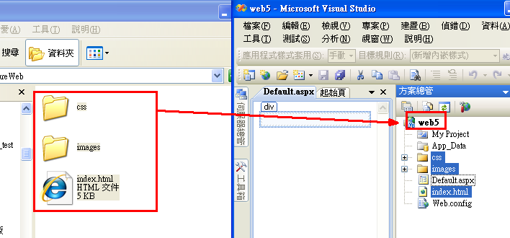

實作3：下載圖像素材檔案

下載『留言板圖像.rar』

解壓縮

方案總管：將圖片拖曳到專案web9裡面的images目錄
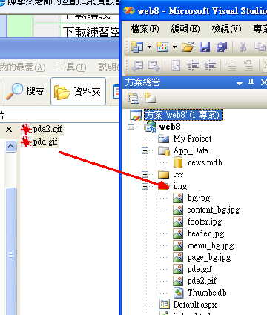

實作4：下載資料庫book.mdb，或自行建立資料庫

下載『book.rar』

解壓縮

方案總管：將資料庫拖曳到App_Data裡面
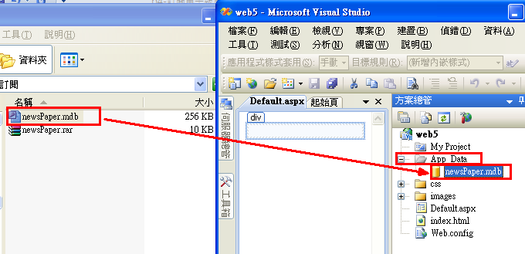

實作5：打開首頁（index.html），修改編碼，網頁標題，製作超連結
http://120.114.8.191/web_Selected/web5/index.html

打開首頁（index.html）

修改編碼（改成Big5繁體中文碼）：屬性：charset
先選物件：整張網頁：document
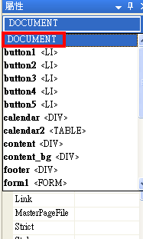

再設定屬性：charset
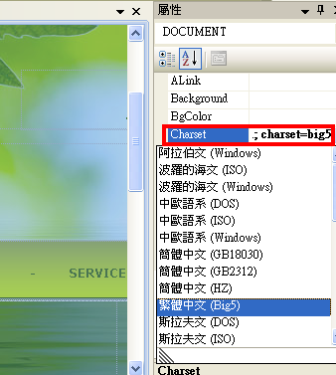
測試，執行
但有些字元無法以Big5繁體中文碼顯示，就改成以unicode萬國碼顯示
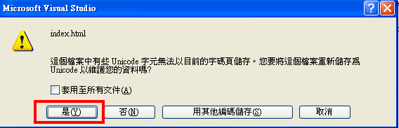
修改網頁標題(title)：一般留言板系統
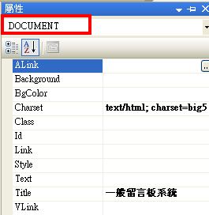
製作超連結：
<a href="index.html">首頁</a>
<a href="list.aspx">瀏覽留言</a>
<a href="post.aspx">發表留言</a>
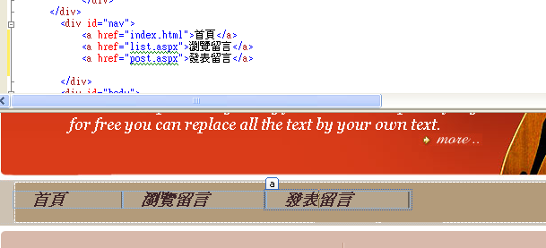

刪除圖層
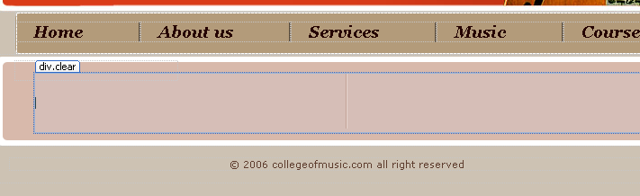

實作6：刪除網頁（default.aspx）
因為首頁現在變成index.html
所以預設存在的網頁default.aspx，就要刪除了
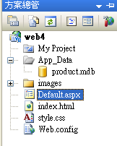

實作7：新增網頁：瀏覽留言網頁（list.aspx）
http://120.114.8.191/web_Selected/web9/list.aspx
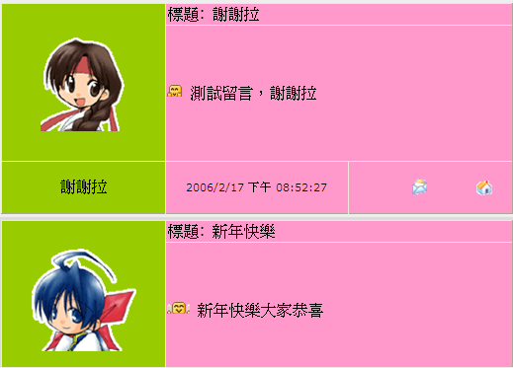

新增檔案
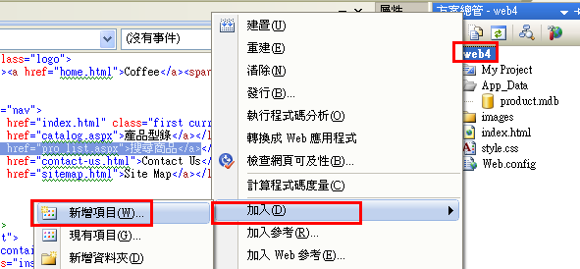

檔案命名為：list.aspx

將index.html的網頁模板格式，複製到newspaper.aspx

先到index.html，找到body裡面的<div>………….</div>這組網頁語法標籤
複製這段語法
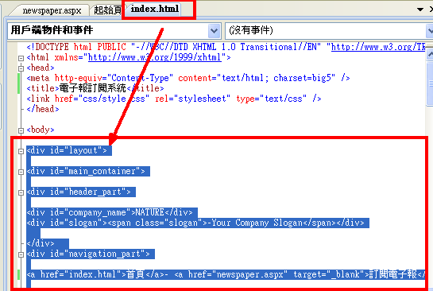
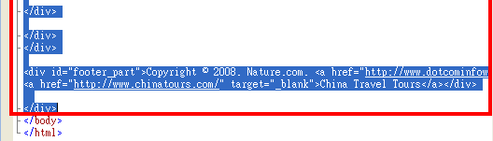
貼到list.aspx的<div>………….</div>
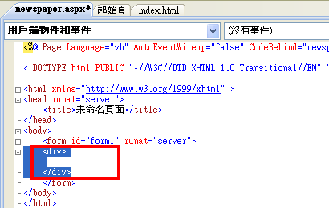
預覽：沒有圖片設定
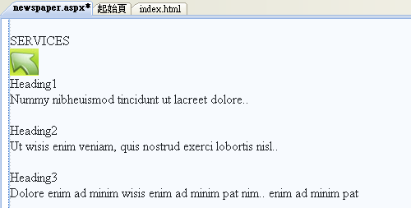

因為有個css(網頁設定檔)，沒有複製
再到index.html，在<head>………….</ head >
複製：<link href="css/style.css" rel="stylesheet" type="text/css" />
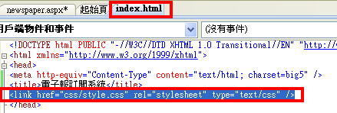

貼到list.aspx的<head>………….</ head >
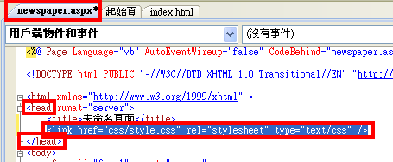

設定網頁標題：一般留言板系統

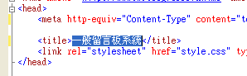

結果
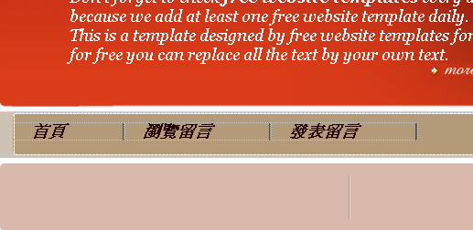

目標：製作畫面
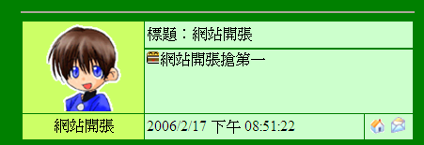

比較：5種連線到資料庫的控制元件(GridView、DetailsView、DataList、FormView、ListView)
種類 | 特色 | 特色 | 特色
(1)GridView | 一種表格形式連線資料庫  欄位位置已經固定，無法變動 | 欄位名稱以橫標方式擺設 | 一頁顯示所有記錄
(2)DetailsView | 性質同GridView | 但欄位名稱以直標方式擺設 | 且一頁只顯示1筆記錄
(3)DataList | 顯示的欄位等內容可以經由編輯樣板來任意擺放位置，並修改欄位顯示的屬性 | 欄位名稱以橫標方式擺設 | 一頁顯示所有記錄
(4)FormView | 性質同DataList，可以經由編輯樣板來任意擺放位置 | 但欄位名稱以直標方式擺設 | 且一頁只顯示1筆記錄
(5) ListView | 是一種多種選擇設定的綜合欄位擺設元件 | 多種選擇設定 | 多種選擇設定

加入DataList，並設定連線到資料庫
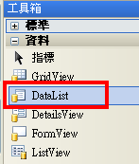
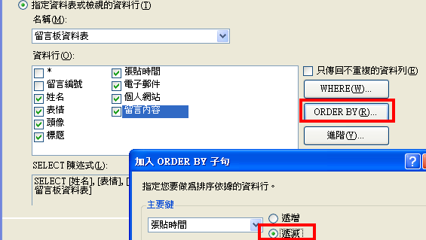
拉寬，置中

結果
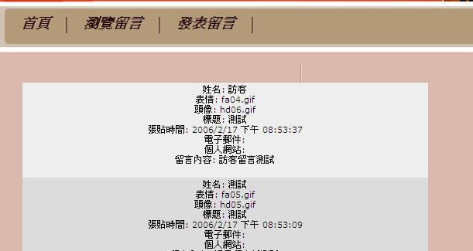

重新排版
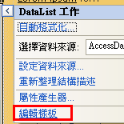
加入所有的圖像（有4個）
注意：DataList加入圖片的方法與GridView的方式不同
DataList加入圖片的方法：
使用工具箱的Image方法
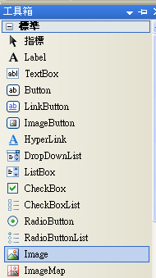

若這個圖片還要有超連結功能，就必須使用HyperLink（不可使用Image）
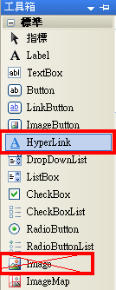

(1)新增Image, HyperLink控制項：
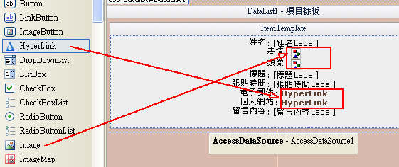

(2)影像：刪除Label
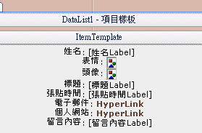

(3)設定影像參數
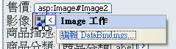
(4)繫結到：表情欄位
格式：images/{0}
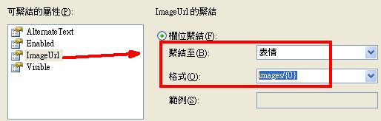

(5)繫結到：頭像欄位
格式：images/{0}
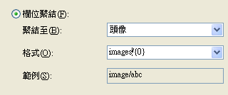

(6)電子郵件欄位，必須用HyperLink（不可使用Image）
注意：電子郵件都只有一個圖像檔案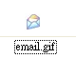，並非由資料庫來決定圖片，所以這個元件必須有兩個功能
(1)顯示圖片（images/email.gif）
(2)圖片按了之後的超連結（mailto:{0}）

注意：若用image元件，就無法超連結了
注意：若用HyperLink元件，可以顯示圖片，又可超連結

(1)顯示圖片（images/email.gif）
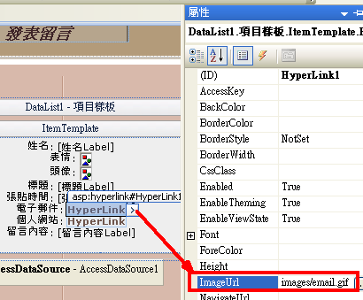

(2)圖片按了之後的超連結（mailto:{0}）
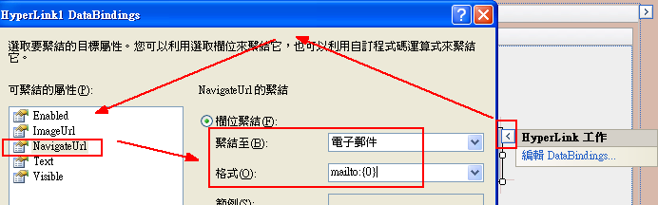

(7)個人網站欄位，必須用HyperLink（不可使用Image）
注意：個人網站都只有一個圖像檔案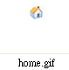，，並非由資料庫來決定圖片，所以這個元件必須有兩個功能
(1)顯示圖片（images/home.gif）
(2)圖片按了之後的超連結

注意：若用image元件，就無法超連結了
注意：若用HyperLink元件，可以顯示圖片，又可超連結

(1)顯示圖片（images/home.gif）
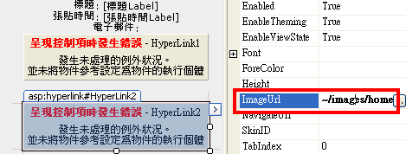

(2)圖片按了之後的超連結
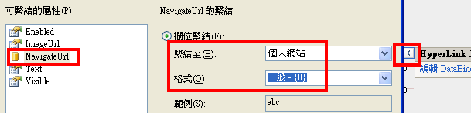
設定超連結後開新的視窗
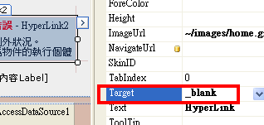
結果：
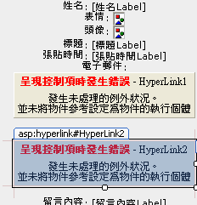
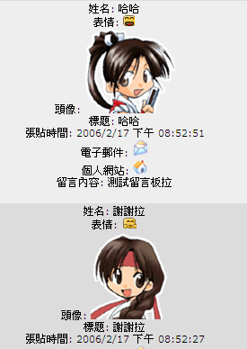
超連結測試
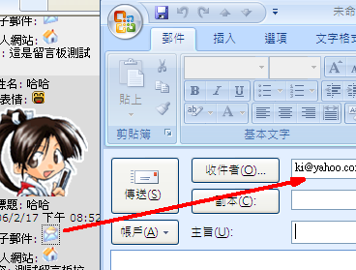

超連結測試
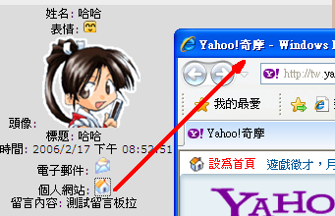

將欄位進行排版
插入表格：3x3，框線：1
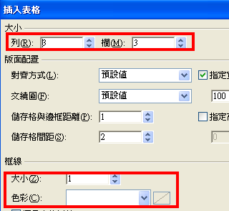
第一列，合併第2，3欄
第二列，合併第2，3欄
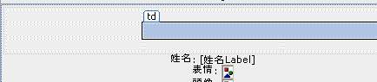
合併第一列第1欄，第二列第1欄
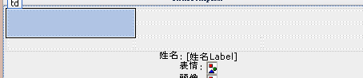
拖曳元件到每個欄位
設定背景顏色
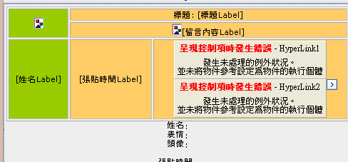
刪除剩餘文字
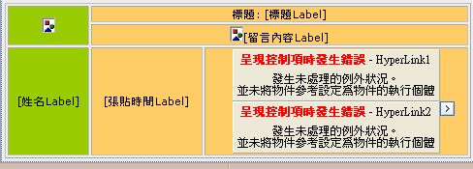

向左對齊：標題，留言內容，張貼時間
調整欄位大小（留言內容變高，圖像欄位變寬）
調大顯示文字
結果

實作8：新增網頁：發表留言網頁（post.aspx）
http://120.114.8.191/web_Selected/web9/post.aspx
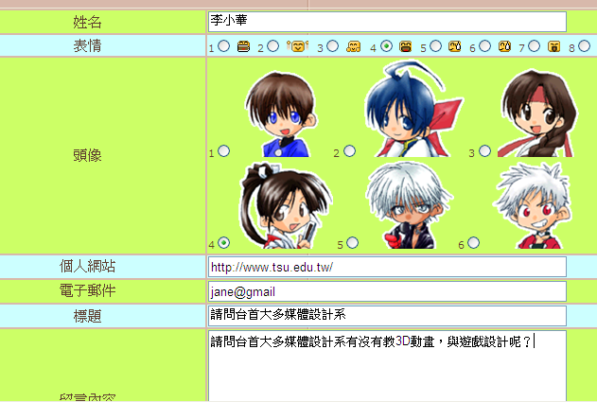
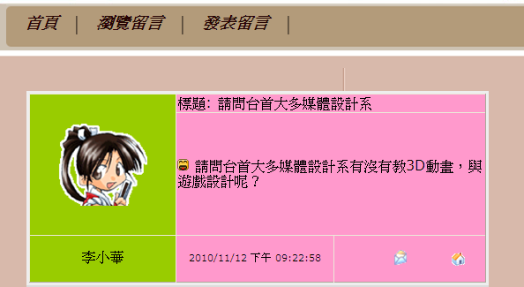

新增檔案

檔案命名為：post.aspx

將index.html的網頁模板格式，複製到edit.aspx

先到index.html，找到body裡面的<div>………….</div>這組網頁語法標籤
複製這段語法
貼到post.aspx的<div>………….</div>
預覽：沒有圖片設定

因為有個css(網頁設定檔)，沒有複製
再到index.html，在<head>………….</ head >
複製：<link href="css/style.css" rel="stylesheet" type="text/css" />

貼到post.aspx的<head>………….</ head >

設定網頁標題：發表留言
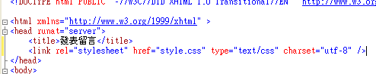

結果
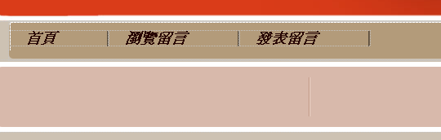

目標：製作畫面
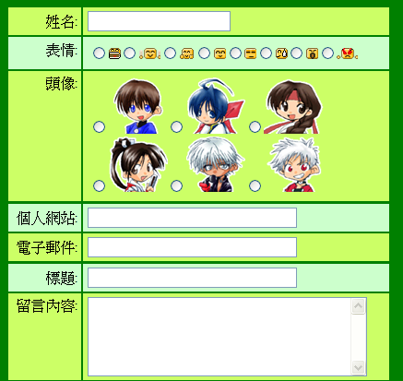

先按enter，加入幾行空白行
然後插入8x2表格，框線1：顏色深草綠
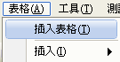
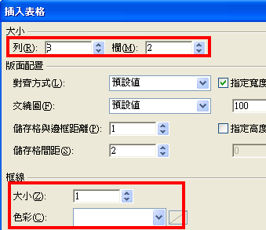

第1,3,5,7,9列設定背景為淺綠色
第2,4,6,8,10列設定背景為淺藍色
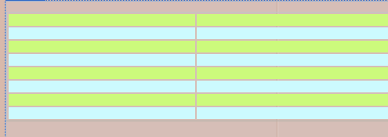

輸入文字：姓名，表情，頭像，個人網站，電子郵件，標題，留言內容
放入textBox＋向左對齊：姓名，個人網站，電子郵件，標題，留言內容
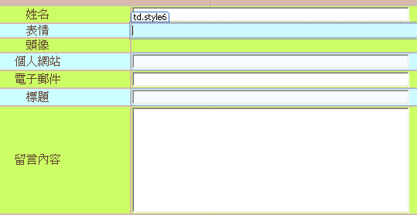
表情
加入8個RadioButton，以及image
每一個RadioButton的Text屬性，修改文字為1…….8
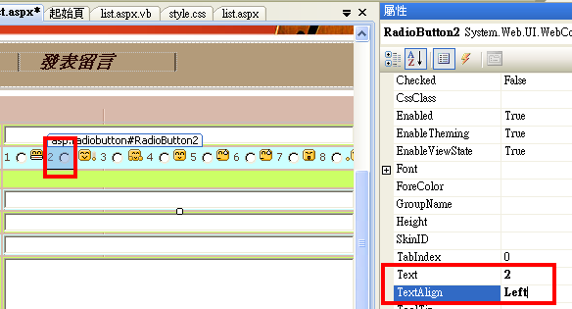
圖片檔名
fa01.gif
fa02.gif
fa03.gif
fa04.gif
fa05.gif
fa06.gif
fa07.gif
fa08.gif

圖像
加入6個RadioButton，以及image
每一個RadioButton的ID屬性，修改文字為RadioButtonH1……. RadioButtonH 6
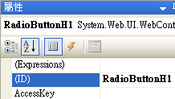
每一個RadioButton的Text屬性，修改文字為1…….6
圖片檔名
hd01.gif
hd02.gif
hd03.gif
hd04.gif
hd05.gif
hd06.gif
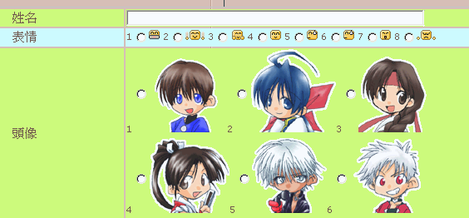

加上一個按鈕：送出
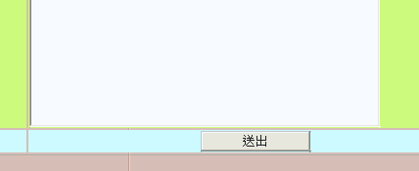

設定連線到資料庫的AccessDataSource
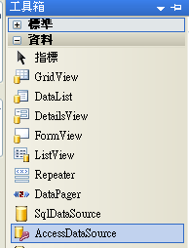
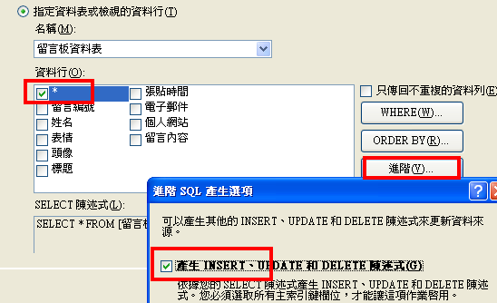

因為訂閱編號為『自動編號』，所以不須要儲存，相關的程式碼要刪除
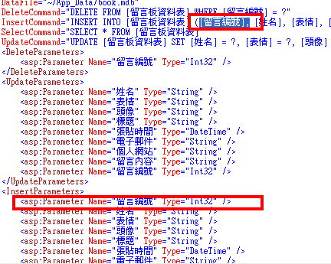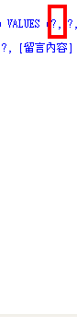

資料庫格式
留言板資料表
留言編號 | 姓名 | 表情 | 頭像 | 標題 | 張貼時間 | 電子郵件 | 個人網站 | 留言內容
1 | 網站開張 | fa01.gif | hd01.gif | 網站開張 | 2006/2/17 下午 08:51:22 | john@yahoo.com.tw | http://www.google.com.tw/ | 網站開張搶第一
2 | 訪客 | fa02.gif | hd02.gif | 新年快樂 | 2006/2/17 下午 08:51:56 | miki@yahoo.com.tw | http://tw.yahoo.com/ | 新年快樂大家恭喜

設定Button1的程式碼
Protected Sub Button1_Click(ByVal sender As Object, ByVal e As EventArgs) Handles Button1.Click
Me.AccessDataSource1.InsertParameters("姓名").DefaultValue = TextBox1.Text
Me.AccessDataSource1.InsertParameters("個人網站").DefaultValue = TextBox2.Text
Me.AccessDataSource1.InsertParameters("電子郵件").DefaultValue = TextBox3.Text
Me.AccessDataSource1.InsertParameters("標題").DefaultValue = TextBox4.Text
Me.AccessDataSource1.InsertParameters("留言內容").DefaultValue = TextBox5.Text
Me.AccessDataSource1.InsertParameters("張貼時間").DefaultValue = DateTime.Now.ToString()
'判別選到哪個表情
If RadioButton1.Checked = True Then
Me.AccessDataSource1.InsertParameters("表情").DefaultValue = "fa01.gif"
ElseIf RadioButton2.Checked = True Then
Me.AccessDataSource1.InsertParameters("表情").DefaultValue = "fa02.gif"
ElseIf RadioButton3.Checked = True Then
Me.AccessDataSource1.InsertParameters("表情").DefaultValue = "fa03.gif"
ElseIf RadioButton4.Checked = True Then
Me.AccessDataSource1.InsertParameters("表情").DefaultValue = "fa04.gif"
ElseIf RadioButton5.Checked = True Then
Me.AccessDataSource1.InsertParameters("表情").DefaultValue = "fa05.gif"
ElseIf RadioButton6.Checked = True Then
Me.AccessDataSource1.InsertParameters("表情").DefaultValue = "fa06.gif"
ElseIf RadioButton7.Checked = True Then
Me.AccessDataSource1.InsertParameters("表情").DefaultValue = "fa07.gif"
ElseIf RadioButton8.Checked = True Then
Me.AccessDataSource1.InsertParameters("表情").DefaultValue = "fa08.gif"
End If
'判別選到哪個頭像
If RadioButtonH1.Checked = True Then
Me.AccessDataSource1.InsertParameters("頭像").DefaultValue = "hd01.gif"
ElseIf RadioButtonH2.Checked = True Then
Me.AccessDataSource1.InsertParameters("頭像").DefaultValue = "hd02.gif"
ElseIf RadioButtonH3.Checked = True Then
Me.AccessDataSource1.InsertParameters("頭像").DefaultValue = "hd03.gif"
ElseIf RadioButtonH4.Checked = True Then
Me.AccessDataSource1.InsertParameters("頭像").DefaultValue = "hd04.gif"
ElseIf RadioButtonH5.Checked = True Then
Me.AccessDataSource1.InsertParameters("頭像").DefaultValue = "hd05.gif"
ElseIf RadioButtonH6.Checked = True Then
Me.AccessDataSource1.InsertParameters("頭像").DefaultValue = "hd06.gif"
End If
'新增一筆到資料庫
Me.AccessDataSource1.Insert()

'到瀏覽留言網頁
Response.Redirect("list.aspx")

End Sub

測試

